
基 础 巩 固
一、选择题
1．函数y＝|cosx|的最小正周期是( )
A. B.
C．π D．2π
[答案] C
2．下列是定义在R上的四个函数图象的一部分，其中不是周期函数的是( )
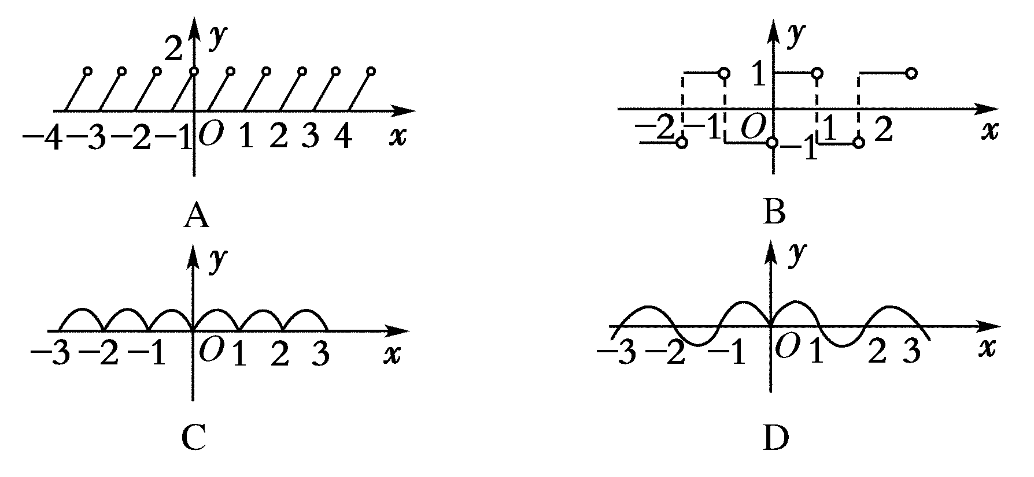
[答案] D
3．(山东师大附中2012－2013期中)下列函数中，周期为的是( )
A．y＝cos4x B．y＝sin2x
C．y＝cos D．y＝sin
[答案] A
[解析] A．T＝＝＝ B．T＝＝＝π
C．T＝＝＝8π D．T＝＝＝4π
4．函数y＝3cos(x－)的最小正周期是( )
A. B.
C．2π D．5π
[答案] D
[解析] 由T＝＝＝5π，故选D.
5．函数y＝sin的最小正周期为( )
A．π B．2π
C．4π D.
[答案] C
[解析] T＝＝4π.
6．下列说法中正确的是( )
A．当x＝时，sin(x＋)≠sinx，所以不是f(x)＝sinx的周期
B．当x＝时，sin(x＋)＝sinx，所以是f(x)＝sinx的一个周期
C．因为sin(π－x)＝sinx，所以π是y＝sinx的一个周期
D．因为cos(－x)＝sinx，所以是y＝cosx的一个周期
[答案] A
二、填空题
7．若函数f(x)＝sinωx(ω>0)的周期为π，则ω＝______.
[答案] 2
[解析] 由于周期T＝，所以＝π，解得ω＝2.
8．已知函数f(x)是定义在R上的周期为6的奇函数，且f(1)＝1，则f(5)＝________.
[答案] －1
[解析] 由于函数f(x)是定义在R上的周期为6的奇函数，则f(5)＝f(5－6)＝f(－1)＝－f(1)．
又f(1)＝1，则f(5)＝－1.
三、解答题
9．y＝sinx，x∈[0,2π]是周期函数吗？为什么？将区间改为[0，＋∞)呢？当x∈[0，＋∞)时，－2π是它的一个周期吗？
[解析] 当x∈[0,2π]时，y＝sinx不是周期函数．
∵当x＝时，f()＝sin＝1，
而＋2π不在定义域内没有意义，
若将区间改为[0，＋∞)，而2π是它的一个周期，f(x＋2π)＝sin(x＋2π)＝sinx＝f(x)
而－2π不是它的一个周期，因为，当x＝时，f()＝sin＝1，而－2π＝－π∉[0，＋∞)，无意义．
10．已知定义在R上的函数f(x)满足f(x＋2)f(x)＝1，求证：f(x)是周期函数．
[证明] ∵f(x＋2)＝，
∴f(x＋4)＝f[(x＋2)＋2]＝＝＝f(x)．
∴函数f(x)是周期函数，4是一个周期.

